

DIRECCION GENERAL DE SERVICIOS GANADEROS

Llamado a Compra Directa Nº 00903

INC. 07 - UE.005

**Llamado a Compra Directa Nº 00903**

**OBJETO**

cotizar artículos para la Dirección General de Servicios Ganaderos del M.G.A.P., según el siguiente detalle:

* **50 Recipientes con logo para descarte de material cortopunzante.**

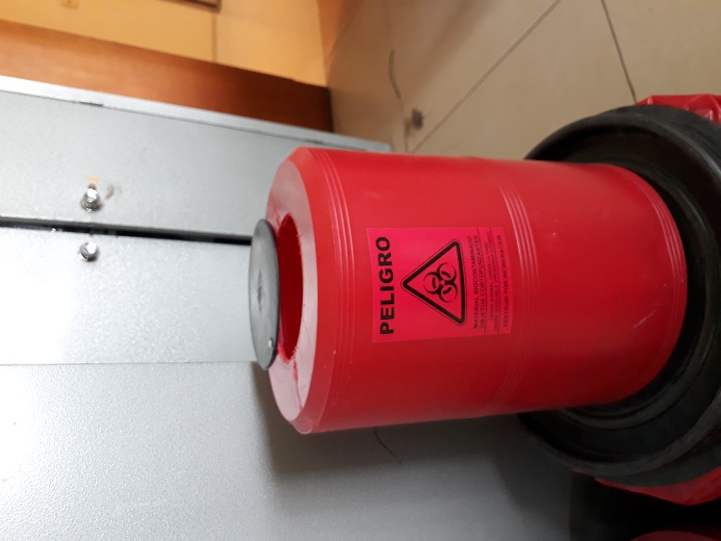

Favor cotizar en pesos uruguayos.

Pago crédito a través de SIIF a 60 días aprox.

Lugar de entrega: Ruta 8 km 17.100 – DGSG – DILAVE –Proveeduría.

**Por consultas Técnicas**: Comunicarse con Isabel Alonzo al 22204000/151141.